Foto | Bestandsnaam | Fotobijschrift
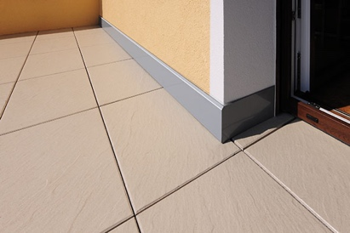 | RichardBrink_BasisClip_01 | Naast de klassieke wandaansluitprofielen voor schroefbevestiging biedt de firma Richard Brink ook een alternatief met een cliphouder.  Foto: Richard Brink GmbH & Co. KG
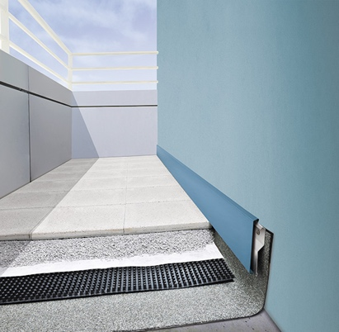 | RichardBrink_BasisClip_02 | Das aluminium profiel "Basis Clip" met een dikte van 1,5 mm en een hoogte van 150 mm beschikt over een tweedelige opbouw, waarbij de onderste geleiderail rechtstreeks aan de wand wordt geschroefd. Vervolgens wordt het bovenste profiel aangebracht, zodat een afdekking zonder zichtbare bevestiging ontstaat.  Foto: Richard Brink GmbH & Co. KG
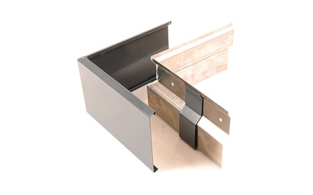 | RichardBrink_BasisClip_03 | Er worden verbindingsstukken, hoek- en eindstukken als bijpassende accessoires aangeboden voor de desgewenst ook op maat gemaakte wandaansluitprofielen.  Foto: Richard Brink GmbH & Co. KG
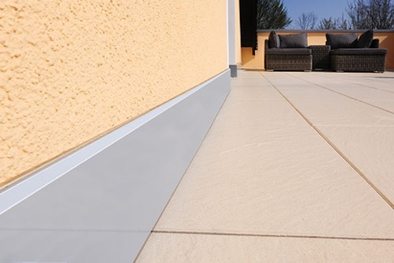 | RichardBrink_BasisClip_04 | Net als bij de conventionele uitvoering “Basis” wordt de bovenste voeg tot slot afgedicht met siliconen, zodat de overgang tussen bodem en muur zowel esthetisch als functioneel is afgedicht.  Foto: Richard Brink GmbH & Co. KG

